Jugendbildungsstätte Kurt Löwenstein  Freienwalder Allee 8-10, 16356 Werftpfuhl  www.kurt-loewenstein.de | 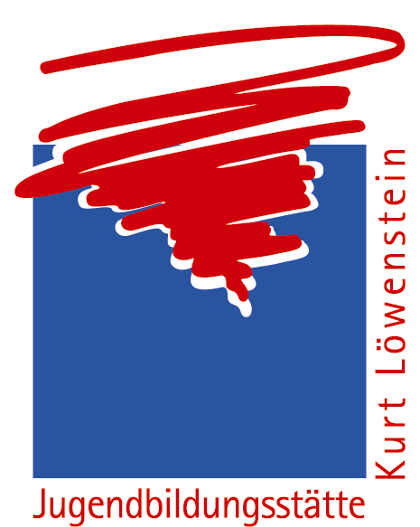

Presse / Öffentlichkeitsarbeit
Antje Grötzsch
Fon: +49. 33398. 89 99 - 24
Fax: +49. 33398. 89 99 - 13
Pressemitteilung a.groetzsch@kurt-loewenstein.de

"Peer Leader" für Demokratie und Vielfalt - Zum Seminar jetzt anmelden!

Nie wieder sprachlos gegenüber rechten Sprüchen: Jugendliche aus dem Barnimer Landkreis können sich in der Jugendbildungsstätte Kurt Löwenstein als Peer Leader ausbilden lassen

Werneuchen, 04.11.2008. Das Projekt "Peer Leader für Demokratie und Vielfalt" richtet sich an Jugendliche aus dem Landkreis Barnim. Vom 28.-30.11.2008 können sie sich in der Jugendbildungsstätte Kurt Löwenstein in Werneuchen / Werftpfuhl zu Peer Leadern ausbilden lassen. "Peer Leader" sind Jugendliche, die in Gruppen Gleichaltriger für Menschenrechte, demokratische Grundwerte und Vielfalt eintreten, die Respekt genießen und Einfluss nehmen können. Ziel des Projekts ist es, das Engagement der Jugendlichen gegen rechtsextreme Einstellungen im Alltag zu stärken.
In der Jugendbildungsstätte Kurt Löwenstein werden sie etwas über rechtextreme Strukturen, Codes
und Symbole erfahren und lernen, was sie gegen „Rechts“ tun können. Ein Argumentationstraining
gegen rechte Parolen gehört ebenfalls zum Programm. Darüber hinaus werden ehren- und
hauptamtliche Mitarbeiter zu "coaches" ausgebildet, die den "peer leadern" beratend zur Seite stehen,
ihnen konkrete Hilfestellung geben und weiterführende Beratungsangebote vermitteln.
Das Projekt "Peer Leader für Demokratie und Vielfalt" findet im Rahmen des Lokalen Aktionsplanes Barnim statt, der im Bundesprogramm "Vielfalt tut gut - Jugend für Vielfalt, Toleranz und Demokratie" gefördert wird.
Interessenten können sich ab sofort anmelden bei der Jugendbildungsstätte Kurt Löwenstein, Hendrik Giese, Tel. 033398-8999-16 oder per Mail: h.giese@kurt-loewenstein.de.
Die Jugendbildungsstätte Kurt Löwenstein veranstaltet als Haus der außerschulischen Jugendbildung Wochenseminare mit Schülerinnen und Schülern sowie Auszubildenden im Alter von 13 bis 26 Jahren aus Berlin und Brandenburg. Als Bundesbildungsstätte der Sozialistischen Jugend Deutschlands – Die Falken organisiert sie pädagogisch-politische Fortbildungen, Jugendseminare, Internationale Begegnungen und verschiedene Großveranstaltungen.
Für Rückfragen und Informationen:
Hendrik Giese / Bildungsreferent
Jugendbildungsstätte Kurt Löwenstein
Tel. 03 33 98 - 89 99 - 16
Fax 03 33 98 – 89 99 – 13
h.giese@kurt-loewenstein.de
www.kurt-loewenstein.de

